Prueba Análisis Mateo Restrepo Mesa

C.C 1000919004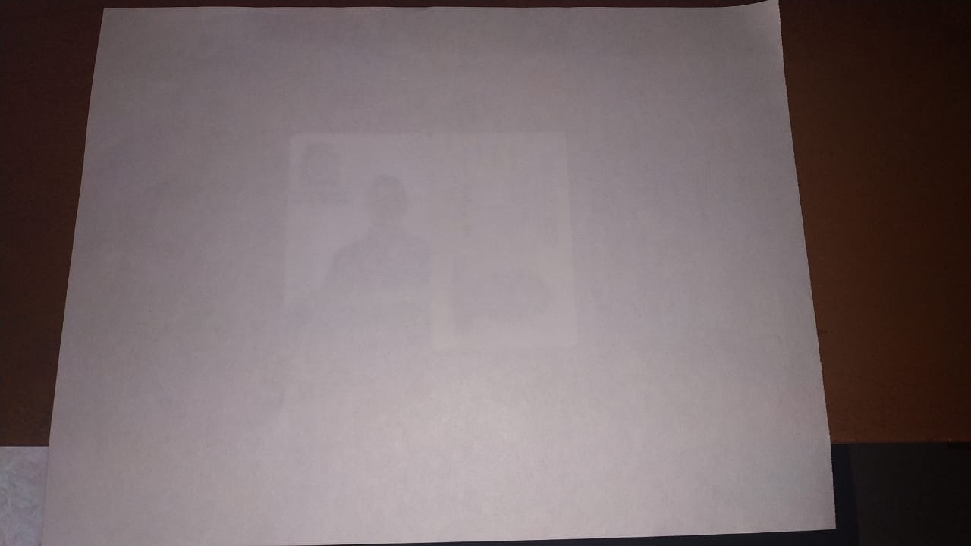

Paso 1:

Primero se debe levantar la hoja y ponerla por debajo de las tarjetas

Paso 2:

Para formar un triángulo se deben levantar las tarjetas de forma vertical

Paso 3:

Recostar las tarjetas una apoyada de la otra de manera que la distancia entre ellas no sea muy larga

Paso 4:

Se obtendrá un triangulo cuando al hacer presión sobre una tarjeta se desplaza la otra recostándola en sus orillas

Pase 5:

EL triangulo estará listo cuando el angulo de inclinación sea el adecuado.